Nivel Intermedio: Análisis y diseño de algoritmos
208 problemas
https://omegaup.com/problem/collection/problemLevelIntermediateAnalysisAndDesignOfAlgorithms/?language=all&query=&order_by=problem_id&sort_order=desc&difficulty=all&quality=onlyQualityProblems&tag[]=problemTagBreadthFirstSearch&tag[]=problemTagDepthFirstSearch
https://omegaup.com/arena/problem/CATastrofe-version-facil/

19999. CATastrofe (versión fácil)
Maullín Gatouski, ha tenido un desafortunado accidente en su biblioteca. Al intentar iluminarla con velas, provocó un incendio que ha dejado parte de la biblioteca en llamas.
Se te dará una matriz de tamaño N∗M que representa la biblioteca de Maullín, donde cada celda puede ser uno de los siguientes caracteres:
- "#" representa un muro.
- "*" representa el fuego.
- "." representa un espacio seguro por donde sí se puede caminar.
Maullín está atrapado dentro de la biblioteca. Puede moverse en todas las direcciones (arriba, abajo, izquierda, derecha y saltar en diagonales, pero no puede saltar entre el fuego). La salida siempre va ser en la coordenada N∗M.
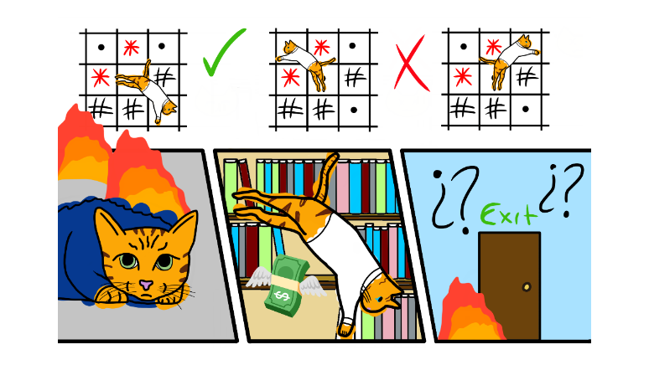

Entrada
En la primera línea, se ingresan tres números, N, M y Q que representan el tamaño de la biblioteca de Maullín, y tercer número representa la cantidad de preguntas.
Seguidos de N∗M caracteres que representan el mapa de la biblioteca.
Las siguientes Q líneas contienen 2 números cada una, que representan la coordenada de Maullín en la biblioteca.

Salida
Para cada coordenada, si Maullín tiene una o varias salidas posibles, imprime "Corre Maullin". Si Maullín no tiene ninguna salida, imprime "LoL Que Mal".

Ejemplo
Entrada  11 9 5  **#.**.#.  *.#.*.#..  .##.*.##.  ..#...#*.  #.#####..  .#.*..#.*  .#.*..#..  .#....#.*  .#####.#.  .*#.#*...  ....#....  2 2  11 4  1 4  4 5  7 9 | Salida  LoL Que Mal  Corre Maullin  LoL Que Mal  LoL Que Mal  Corre Maullin
3 3 3  .#*  *.#  *..  1 1  3 2  3 3 | LoL Que Mal  Corre Maullin  Corre Maullin

Límites
3 ≤ N, M ≤ 10³
1 ≤ Q ≤ 10⁵
Se te asegura que las Q preguntas siempre están en un lugar válido.

https://omegaup.com/arena/problem/Display-Led/
Display Led
Las pantallas de led se conforman de una gran cantidad de puntos individuales que al encenderse y apagarse pueden mostrar imágenes de alta calidad.
Los leds tienden a fallar, por lo que existe un dispositivo capaz de tomar una lectura de datos que indica los leds que ya no funcionan. Realizar un programa que lea la información del estatus de la pantalla led e indique cual es el tamaño del área más grande de las que fallan y cuál es el tamaño de área más pequeña. Es posible que todos los leds fallen pero también es posible que no exista ningún led descompuesto.
Este tipo de pantallas siempre genera fallas en tamaños rectangulares y además esas área de fallas son perfectamente distinguibles, nunca se tocan unas con otras de manera vertical ni horizontal (en diagonal si podrían llegar a tocarse). El siguiente ejemplo muestra una lectura de una pantalla led. Las “X” indican un led que falla, los “0” (cero) indican un led que funciona correctamente.
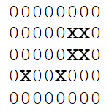
Esta pantalla tiene un grupo de leds con fallas en la posición 2,6 de un tamaño 4 (2x2). En la posición 4, 2 hay un led que no funciona y en la posición 4, 5 también hay un led descompuesto.
Desarrolla un programa que muestre el tamaño del área más grande de leds descompuestos y el tamaño del área más pequeña de leds descompuestos.

Entrada
En la primera línea aparecerá el número de renglones R y el número de columnas C de la pantalla led separados por un espacio en blanco donde 1<=R<=300 y 1<=C<=300. A continuación, aparecerán R líneas de C caracteres cada una de ellas representando con la pantalla led. Este grupo de caracteres solo incluye la X o el 0 donde la X representa un led descompuesto y el 0 representa un led que funciona correctamente.

Salida
En la primera línea debe aparecer un entero indicando el tamaño del área más grande de leds descompuestos. La segunda línea, un entero que representa el tamaño del área más pequeña de leds descompuestos. Puede que no existan leds descompuestos, en cuyo caso, tanto el área más grande como el área más pequeña será 0 (cero).

Ejemplo
Entrada | Salida
11 10  XXXXXXXXXX  0000000000  00XX00X0XX  00XX00X000  X0000000XX  X000000000  X00XXX0000  X00XXX0000  X00XXX0000  X00XXX00XX  00000000XX | 12  2
4 4  XXXX  0000  0000  XX00 | 4  2

https://omegaup.com/arena/problem/Escape-del-laberinto/

6307. Escape del laberinto

Este problema es DFS puro, específicamente DFS en una matriz (laberinto) para determinar si existe un camino.

Descripción
Imagina que estas atrapado en un laberinto de celdas de n por m y pretendes escapar de él. Se te dará la descripción de un laberinto del cuál deberás indicar si existe salida o no de él.
Habrá exactamente una entrada, y exactamente una salida en el laberinto, y se encuentran en los bordes del laberinto.

Entrada
Leerás dos números enteros positivos F y C (3 < F, C ≤ 20), que corresponden a las filas y columnas, respectivamente del laberinto. Enseguida aparecerán F líneas que contienen la información del laberinto.
El carácter # denota una pared. El carácter E denota la entrada y S la salida, los espacios son los lugares por los que puedes moverte.

Salida
Determina si hay alguna ruta desde la entrada a la salida, e imprime "Si" si es así, o "No" en caso contrario.

Ejemplo

Entrada
7 8
########
# ###
E ####
##### S
# ###
# ####
########

Salida
No

Entrada
7 8
########
# # ##
# # # #
S # #
###### #
# #
###E####

Salida
Si

https://omegaup.com/arena/problem/COMI-Derrame-de-Petroleo/
Derrame de Petróleo
problema clásico de recorrido de grafos sobre una matriz, y se puede clasificar así:

🟢 Tipo de ejercicio: BFS / propagación por niveles
“Cada día que pasa [...] cada cuadrado de mar adyacente [...] queda cubierto por el petróleo.”

6131. Derrame de Petróleo
Ha habido un derrame de petróleo en el golfo y una organización ecologista internacional te ha contratado para escribir un programa que los ayude a calcular la gravedad del impacto ambiental.
Te van a dar una matriz de R filas y C columnas, que representan el entorno que rodea la plataforma petrolera. El derrame se originó en la plataforma, que se marcará en su mapa con un '$'. Las casillas de tierra se marcarán con un '#' y las casillas del mar se marcarán con un '.'. Cada día que pasa después de la explosión inicial, cada cuadrado de mar adyacente (norte, este, sur u oeste) a la plataforma petrolera o a una plaza marítima, previamente cubierta de petróleo, queda cubierto por el petróleo. Las plazas terrestres nunca son cubiertas por petróleo.

Problema
Tu programa debe simular la propagación del derrame de petróleo durante K días, luego imprime un mapa del entorno circundante con cuadrados marinos cubiertos de petróleo representados por '*'.

Entrada
Tu programa debe leer de teclado tres enteros separados por un espacio R, C y K. Las siguientes R líneas contendrán cada una C caracteres, cada uno de los cuales será '#' o '.' representando cuadrados terrestres y marítimos, respectivamente. Exactamente sólo habrá un sólo '$', que representa la plataforma petrolera en el mar.

Salida
Tu programa debe mostrar R líneas, cada una con C caracteres. Cada carácter en esta cuadrícula debe ser el mismo que el carácter correspondiente en la cuadrícula de entrada, a excepción de las casillas marinas que han sido cubiertas por petróleo después de K días. Estos deberían estar representados por caracteres '*'.

Entrada | Salida
4 6 4  ###...  .$....  ...###  #.#..# | ###**.  *$****  ***###  #*#..#
4 3 2  #.#  .$.  .##  ... | #*#  *$*  *##  ...
# Límites #Restricciones
- $1≤R,C≤2000$, donde R y C son el número de filas y columnas de la cuadrícula, respectivamente.
- $0≤K≤10 000 000$ , donde K es el número de días para los cuales debe simular el derrame de petróleo.
- Para el 75% de los casos, $1≤R,C≤50$ .

https://omegaup.com/arena/problem/IOI-1994---El-Castillo/

3299. IOI 1994 - El Castillo

El Castillo
Dada la descripción del mapa de un castillo (como el mostrado abajo) se te pedirá que encuentres:
- ¿Cuántos cuartos diferentes existen en el castillo?
- ¿Cúal es el tamaño del cuarto más grande en el castillo?
- ¿Qué pared se debe destruir para que un cuarto se extienda lo más posible?
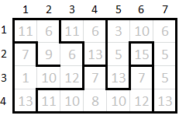

Como verás, el castillo está dividido en r×c módulos cuadrados que forman diversos cuartos. Un cuarto se define como un conjunto de módulos tales que, para cada par de módulos en el conjunto, es posible llegar de uno al otro caminando a través de módulos horizontal o verticalmente contiguos. Se dice que dos módulos son contiguos si son adyacentes y además no existe una pared entre ellos.

Entrada
La entrada empieza con una línea con dos enteros r y c: el número de filas en el mapa del castillo y el número de módulos que hay en cada fila respectivamente (1≤r,c≤50).
Cada una de las siguientes r líneas contienen c enteros; cada uno de estos enteros describe las paredes que rodean un módulo del castillo. Dicho entero tendrá un valor entre 0 y 15. Cada pared presente suma un valor a cada módulo: la pared de la izquierda suma 1, la pared de arriba suma 2, la pared de la derecha suma 4 y finalmente la pared de abajo suma 8. Se asegura que si una pared está presente entre dos módulos, dicha pared se sumará a los valores de ambos módulos.

Salida
En la primer línea de salida, imprime dos enteros: el primero representando el número de cuartos en el castillo y el segundo siendo el tamaño (en número de módulos) del cuarto más grande que hay.
En la segunda línea de entrada, imprime la coordenada del módulo y la dirección de la pared que, de ser destruida, maximizaría el tamaño del cuarto más grande en el castillo. Las posibles direcciones son W para la pared izquierda, N para la pared de arriba, E para la pared derecha y S para la pared de abajo. En caso de que existan múltiples soluciones, cualquiera de ellas será aceptada.
Entrada | Salida
4 7  11 6 11 6 3 10 6  7 9 6 13 5 15 5  1 10 12 7 13 7 5  13 11 10 8 10 12 13 | 5 9  4 1 E

https://omegaup.com/arena/problem/Nebulosos/

2099. Nebulosas

Descripción
Uno de los grandes misterios de nuestro universo, son las nebulosas de estrellas, que emergen como polvo estelar cuando una súper nova estalla. Los astrónomos las observan cotidianamente, y así también, las fotografían. Si se observa la fotografía de una nebulosa como un arreglo de dos dimensiones, cada posición en éste, representa la brillantez de ese punto. Los científicos pueden identificar que hay una nebulosa porque hay un punto (y sólo uno) con el valor mayor, el cual representa la máxima brillantez de la nebulosa, y a partir de ahí, la brillantez comienza a disminuir. Sin embargo, los científicos siempre se encuentran con el problema de que en las orillas de la nebulosa, ésta se difumina y no saben dónde termina. Afortunadamente, saben que cuando la diferencia de brillantez entre un cuadro (dentro de la nebulosa) y otro es mayor a K, la nebulosa ha terminado.

Problema
Dada la fotografía de la nebulosa y el valor de K, determina el tamaño de la nebulosa.

Entrada
En la primera línea, tres números separados por un espacio: N, M y K, que representan las dimensiones de la fotografía y el valor K, respectivamente. En las siguientes N líneas, M números separados por un espacio, que representan la brillantez de la foto en ese punto.

Salida
Una sola línea con un entero, que representa en tamaño de la nebulosa.

Ejemplo
Entrada | Salida
5 5 3  1 1 1 1 1  1 5 5 5 1  1 5 6 5 1  1 5 5 5 1  1 1 1 1 1 | 9

Consideraciones
3 ≤ N, M ≤ 500. 3 ≤ K ≤ 100.
Utiliza 4-conectividad.
La brillantez de cada punto es un número entre 0 y 1000.
Sólo hay un punto con valor máximo dentro de la nebulosa.
Sólo hay una nebulosa en cada foto.
Cada recuadro de la foto mide un año luz cuadrado.
Tu programa debe de ejecutarse en menos de 1 segundo.

https://omegaup.com/arena/problem/Regreso-de-la-influenza/

2097. Regreso de la influenza

Descripción
Después de que la epidemia surgió en la ciudad de México se propagó por las islas de Karelotitlan (si Karelotitlan tiene islas), pero no sólo eso pasó, el virus mutó en las islas y este nuevo virus es extremadamente contagioso por lo tanto los gobernantes de Karelotitlan decidieron destruir todos los puentes existentes para controlar la epidemia. Para poder salvar a la mayor cantidad de personas se ha decidido construir puentes solamente entre las islas no infectadas para que se puedan comunicar y no se infecten, una isla se considera como infectada si tan solo un reporte de infección se ha dado en la isla. Se considera que dos secciones de tierra están en la misma isla si se unen ya sea al norte, sur, este u oeste.

Problema
Dado el mapa de las islas, decir cuál es el mínimo numero de puentes que se deben construir para unir todas las islas que no están infectadas.

Entrada
En la primera línea dos números enteros 1 <= F, C <= 1,000, en las siguientes F líneas cada una con C caracteres con espacios entre cada uno. ‘.’ (Punto) En caso de que se trate de una sección con agua, ‘x’ (equis minúscula) en caso de que se haya reportado una infección en ese lugar, y ‘l’ (ele minúscula) en caso de que ese lugar se encuentre limpio de la epidemia. Tanto ‘l’ como ‘x’ son porciones de tierra de alguna isla.

Salida
El número mínimo de puentes que se deben construir para unir todas las islas que no tienen epidemia. Se considera que dos islas están unidas si existe alguna manera de llegar de una a otra pasando por cualquier numero de puentes e islas sin tocar el agua.

Ejemplo
Entrada | Salida
10 10  . . . l l l . . . .  . . l l l l . . . .  . . . l . . . . . .  . . . . . . . l x l  . l l l . . . . l .  . l l . . . . l l l  . . . . . . . . . .  . . . . l l . . . .  . . . . l l . . . .  . . . . . l . . . . | 2

https://omegaup.com/arena/problem/Bajo-el-Volcan/

2095. Bajo el Volcan

Descripción
Se desea simular el desplazamiento de la lava de un volcán a lo largo de la ladera del mismo. Representamos la ladera por una superficie rectangular cuadriculada. Para cada casilla de esa superficie conoceremos su altura respecto el nivel del mar. El comportamiento de la lava se rige por las siguientes reglas: 1. La lava fluye desde la casilla en la que está situada el cráter del volcán. 2. Dado un punto alcanzado por la lava, ésta fluye a todos los puntos adyacentes al mismo (los 8 vecinos que estén dentro de los límites de la superficie) que se encuentren a una altura estrictamente menor.

Objetivo:
Se pide confeccionar un mapa de la ladera del volcán que identifique los puntos alcanzados por la lava.

Entrada
Los datos de entrada se leen desde la entrada standard, con una secuencia de líneas que tendrá el siguiente formato: La primera línea contiene dos números enteros separados por un espacio en blanco, el número de filas (m) y columnas (n) de la ladera. Podéis suponer que se cumple 1 <= m < 100 y 1 <= n < 100. La segunda línea contiene la coordenada (i, j) del cráter, 1 <= i <= m y 1 <= j <= n. Las m líneas siguientes (de la 3 a la m+2) contienen, cada una, una fila de la ladera. Cada punto de esa fila contiene un número positivo entre 0 y 9, que representa la altura de ese punto. Los números están separados por un único blanco.

Salida
Los datos de salida se escribirán en la salida estándar. Con una secuencia de m líneas que contienen, cada una, una fila de la ladera, cuyo valor para cada punto será: la letra 'X', si el punto ha sido alcanzado por la lava; el mismo valor que en la entrada, si el punto no ha sido alcanzado por la lava. Para facilitar la legibilidad se dejará un espacio entre cada carácter, tal como se ve en el siguiente ejemplo

Ejemplo
Entrada | Salida
6 5  4 4  1 1 1 1 1  1 5 3 2 1  1 5 4 2 1  1 3 2 3 1  1 3 2 2 1  1 1 1 1 1 | 1 1 1 1 1  1 5 3 2 X  1 5 4 X X  1 3 X X X  1 3 X X X  1 X X X X

https://omegaup.com/arena/problem/Volcan/

1131. Volcan

Descripción
Se desea simular el desplazamiento de la lava de un volcán a lo largo de la ladera del mismo. Representamos la ladera por una superficie rectangular cuadriculada. Para cada casilla de esa superficie conoceremos su altura respecto el nivel del mar. El comportamiento de la lava se rige por las siguientes reglas: 1. La lava fluye desde la casilla en la que está situada el cráter del volcán. 2. Dado un punto alcanzado por la lava, ésta fluye a todos los puntos adyacentes al mismo (los 8 vecinos que estén dentro de los límites de la superficie) que se encuentren a una altura estrictamente menor. Objetivo: se pide confeccionar un mapa de la ladera del volcán que identifique los puntos alcanzados por la lava.

Entrada
La primera línea contiene dos números enteros separados por un espacio en blanco, el número de filas (m) y columnas (n) de la ladera. Podéis suponer que se cumple 1 <= m < 100 y 1 <= n < 100. La segunda línea contiene la coordenada (i, j) del cráter, 1 <= i <= m y 1 <= j <= n. Las m líneas siguientes (de la 3 a la m+2) contienen, cada una, una fila de la ladera. Cada punto de esa fila contiene un número positivo entre 0 y 9, que representa la altura de ese punto. Los números están separados por un único blanco.

Salida
una secuencia de m líneas que contienen, cada una, una fila de la ladera, cuyo valor para cada punto será: la letra 'X', si el punto ha sido alcanzado por la lava; el mismo valor que en la entrada, si el punto no ha sido alcanzado por la lava. Para facilitar la legibilidad se dejará un espacio entre cada carácter

Ejemplo
Entrada | Salida
5 5  3 3  2 2 3 1 5  3 1 4 2 5  3 1 6 3 6  3 3 6 5 4  4 3 4 5 6 | 2 X X X 5  3 X X X 5  3 X X X 6  3 X 6 X X  4 X X 5 6

https://omegaup.com/arena/problem/super-nieves-bros/

258. Super Nieves Bros
El malvado Dr. Lira ha logrado encerrar al menor de Los Nieves Bros. en un juego de arcade y necesitan de tu ayuda para salir de él.
El juego es una cuadrícula de N×M. Algunas celdas de la cuadrícula tienen una plataforma en la cual Plasma Nieves se puede parar. Todas las celdas del renglón del fondo del mapa siempre tienen una plataforma. Los renglones del mapa están numerados del 1 al N empezando desde arriba y las columnas están numeradas del 1 al M empezando desde la izquierda.
Exactamente una de las celdas contiene una puerta y Plasma Nieves necesita llegar ahí.
Inicialmente, nuestro héroe se encuentra posicionado en el piso (el renglón de más abajo). Plasma Nieves se puede mover horizontalmente hacia los 2 lados adyacentes si ambos contienen una plataforma. Plasma Nieves también cuenta con una escalera que puede usar para subir o bajar de renglón. Si la escalera es de longitud L, Plasma Nieves puede moverse entre dos celdas (i1​,j) y (i2​,j) si ambas contienen una plataforma y ∣i1​−i2​∣≤L (el valor absoluto de la diferencia entre las alturas es menor o igual a la longitud de la escalera). Plasma Nieves es muy fuerte y hábil, así que puede cargar la escalera a donde vaya y usarla múltiples veces.
Debido a que la escalera es muy costosa de obtener, Plasma Nieves necesita que le ayudes a determinar cuál es el tamaño mínimo de escalera L que necesita tal que puede llegar del piso a la puerta.
Por razones que no podemos comprender, Plasma Nieves no puede brincar hacía abajo, forzosamente tiene que usar la escalera.

Entrada
En la primera línea habrá dos enteros N y M, representando el número de renglones y columnas. En la segunda línea habrá dos enteros R y C, indicando el renglón y la columna donde se encuentra la puerta. Después habrá N líneas con M caracteres cada uno. Las 'X' representan las plataformas y los '.' espacios vacíos.

Salida
El tamaño mínimo de la escalera que se necesita para llegar del piso a la puerta. Escribe 0 si se puede solucionar sin escalera.

Ejemplo
Entrada  5 8  2 4  XXXX....  ...X.XXX  XXX..X..  ......X.  XXXXXXXX | Salida  2 | En este caso, con una escalera de tamaño 2 se puede llegar a la puerta en el siguiente recorrido:  XX34....  ...5.XXX  XX2..X..  ......X.  XX1XXXXX
6 5  1 3  ..X..  .X.X.  X...X  .X.X.  ..X..  XXXXX | 4 | En este caso, nuestro héroe puede llegar a la casilla (5,3) y luego directamente a la (1,3) con una escalera de tamaño 4. Con una de menor tamaño no es posible

Límites
- 1≤N,M≤50
- R y C siempre estarán dentro de la cuadrícula
- La puerta siempre estará en una plataforma.

https://omegaup.com/arena/problem/OIEG2013SSC/

193. OMI98-El explorador
Un explorador tiene que decidir donde construir un camino para llegar de un punto A a un punto B. Para auxiliarse el explorador ha hecho un mapa con los obstáculos que existen. Cuadriculó su mapa y quiere un camino que pase por el menor número de cuadros.
El camino sólo puede ir de un cuadro a otro si tienen un lado en común, es decir, no puede avanzar en diagonal, y no puede pasar por un cuadro que contenga un obstáculo. Cada cuadro del mapa se identifica por sus coordenadas, primero la fila y después la columna. Las filas están numeradas de arriba hacia abajo iniciando con el 0. Las columnas están numeradas de izquierda a derecha iniciando con el 0.
El objetivo de la construcción del camino es encontrar el menor número de cuadros por los que debe pasar un camino que vaya del punto A al punto B, incluyendo a los cuadros que contienen a A y a B.
Entrada
En la primera línea los enteros N y M, el número de filas y columnas del mapa. En cada una de las siguientes N líneas hay M números que pueden ser 0 ó 1, 0 si no hay obstáculo en el cuadro correspondiente y 1 si lo hay.
En la siguiente línea (la penúltima), la fila (Af​) y columna (Ac​) del punto A. En la última línea, la fila (Bf​) y columna (Bc​) del punto B.
Salida
Una única línea con el número de cuadros por los que pasa un camino mínimo entre A y B.
Ejemplo
Entrada
4 5
0 1 0 0 0
0 0 1 1 0
0 1 0 0 0
0 0 0 0 0
3 1
0 2
Salida
9
Límites
- 1≤N,M≤50
- 0≤Af​,Bf​<N

Nivel Avanzado: Programación competitiva
https://omegaup.com/arena/problem/Pokat/

18047. Pokat
Hay n gatos numerados del 1 al n jugando poker, entre ellos, Velita es el croupier de la mesa. Sin embargo, cuando el poker es jugado por gatos, se llama pokat (poker + cat).
El pokat tiene muchas variantes y la que están jugando los n gatos es simple. Si un gato tiene una mano de cartas más fuerte que la mano de otro gato, entonces gana el gato que tenga la mano más fuerte. El juego tiene un par de condiciones: un gato puede ganarle a más de un gato, pero un gato solo puede ser vencido por máximo un único y distinto gato; además, cada gato siempre será vencido por otro gato, a menos que sea el gato que le ganó a todos.
El juego ha llegado al punto en el que nadie puede cambiar o modificar sus manos de pokat. Cada gato tiene una lista no vacía de otros gatos con los que es posible que pierda, pero, por la descripción del juego, máximo uno de esa lista vencerá al gato. Por ejemplo, Pusito podría perder contra Chetito, Pastito o Tiko, pero solo uno de los tres gatos listados le ganará a Pusito y los otros no.
Cuando ya nadie puede modificar sus manos de pokat, Velita procede a decidir qué gatos le ganan a cuáles otros, de tal manera que se sigan cumpliendo las condiciones del juego.
Ya que sabemos cuáles gatos le ganaron a cuáles otros, es momento de que cada uno reciba sus recompensas por su desempeño. Velita toma dinero del dinero infinito de BANKAT (bank + cat) y le asigna una recompensa monetaria a cada uno de los n gatos que jugaron de tal manera que sea un número entero positivo y que cada gato reciba más dinero que la suma de lo que ganaron los gatos que venció directamente. A Velita no le sobra dinero después de asignar las recompensas.
Dadas las listas de cada gato sobre sus posibles vencedores, determina la mínima cantidad de dinero que Velita tiene que tomar de BANKAT.

Entrada
En la primera línea, un entero n que indica la cantidad de gatos que están jugando.
Cada una de las siguientes n líneas, en la i-ésima línea, empieza con un entero ki​, que indica el tamaño de la lista de posibles vencedores del i-ésimo gato. Seguido, recibirás ki​ enteros separados por un espacio que indican los gatos de la lista.

Salida
Un único entero, la cantidad mínima que Velita necesita tomar de BANKAT para repartir las recompensas de los gatos.

Ejemplo
Entrada | Salida
3  1 2  1 3  2 1 2 | 5 | Una opción que Velita puede elegir es que los gatos 1 y 3 sean vencidos por el gato 2.
4  1 4  3 1 3 4  2 1 2  1 3 | 8

Límites
Subtarea 1 [22 puntos]
- 2 ≤ n ≤ 10
- ∑ᵢ₌₁ⁿ kᵢ ≤ 20
Subtarea 2 [45 puntos]
- 2 ≤ n ≤ 100
- ∑ᵢ₌₁ⁿ kᵢ ≤ 200
Subtarea 3 [33 puntos]
- 2 ≤ n ≤ 5000
- ∑ᵢ₌₁ⁿ kᵢ ≤ 10000

https://omegaup.com/arena/problem/Exportaciones-ITLAC22/

15126. Exportaciones

Descripción
ArcelorMittal es una de las principales empresas de Lázaro Cárdenas, con su producción centrada en la varilla, alambrón, planchón y palanquilla.
Se sabe que los productos se distribuyen gracias al puerto a muchos países y se desea medir este impacto, es decir, se quiere conocer qué productos se comercializan entre países.
Dadas las exportaciones realizadas entre países, así como los productos que son transportados, responde cada una de las preguntas con los productos comercializados directa o indirectamente (Vea los casos de ejemplo para mayor claridad)
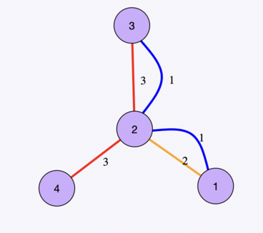
Caso 1
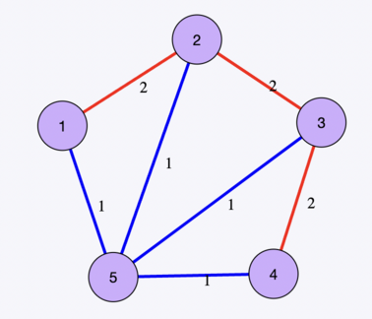
Caso 2

Entrada
Dos enteros n y m que denotan la cantidad de países involucrados y las exportaciones.
m líneas, cada una compuesta por 3 enteros ai​ bi​ y pi​, que indican que los países ai​ y bi​ exportan entre ellos (ambos sentidos) el producto pi​.
Un entero q la cantidad de preguntas a responder.
q líneas, cada una compuesta por 2 enteros ai​ y bi​, los países entre los que se requiere saber los productos comercializados entre ambos.
Salida
Para cada pregunta responde los productos comercializados entre ai​ y bi​ separados por espacios. En caso de no haber productos entre ai​ y bi​ imprime *.
Imprime cada respuesta separada por un salto de línea.
Nota
Puede que algunos productos no se comercialicen en lo absoluto
Ejemplo
Entrada | Salida | Descripción
4 5  1 2 1  1 2 2  2 3 1  2 3 3  2 4 3  3  1 2  3 4  1 4 | 1 2  3  * | Entre 1 y 2, sólo se comercializan los producto [1, 2]  Entre 3 y 4 únicamente el producto 3, esto porque el producto 1 sólo es entre 3 y 2.  Entre 1 y 4 no se comercializa ningún producto.
5 7  1 5 1  2 5 1  3 5 1  4 5 1  1 2 2  2 3 2  3 4 2  5  1 5  5 1  2 5  3 5  1 4 | 1  1  1  1  1 2 | En todos los casos a excepción del último sólo el producto 1 está siendo comercializado.  Entre 1 y 4, tanto los productos 1 (1 → 5 → 4) como el producto 2 (1 → 2 → 3 → 4) son comercializados.
Subtareas
(30 puntos) no agrupados:
- 1 ≤ n, m ≤ 100
- 1 ≤ aᵢ, bᵢ ≤ n
- 1 ≤ pᵢ ≤ 100
- q = 1
(30 puntos) agrupados:
- 1 ≤ n ≤ 1000
- 1 ≤ m ≤ 1000
- 1 ≤ aᵢ, bᵢ ≤ n
- 1 ≤ pᵢ ≤ 100
- 1 ≤ q ≤ 100
(40 puntos) agrupados:
- 1 ≤ n ≤ 10⁵
- 1 ≤ m ≤ min(10⁵, n · (n − 1) / 2)
- 1 ≤ aᵢ, bᵢ ≤ n
- 1 ≤ pᵢ ≤ 100
- 1 ≤ q ≤ 10⁴

https://omegaup.com/arena/problem/ofmi-2022-flores/

14511. Flores crecientes
En tu camino hacia la EGOI 2022, descubres que el puente que lleva al edificio de la competencia quedó totalmente destruido. Lastimosamente, ese puente era la única manera de llegar ahí y tienes que encontrar otra manera de llegar rápido, ya que la competencia está por iniciar. Observando a tu alrededor, descubres que existe otro camino para llegar hacia el edificio, y está compuesto por múltiples flores gigantes cuadradas las cuales puedes saltar con facilidad.
Las flores todavía no han crecido totalmente, y si fuera aún peor, estas lo hacen extremadamente lento. Algunas de ellas, incluso tienen un límite de crecimiento y no pueden exceder de cierta longitud. Existe la posibilidad donde nunca puedas cruzar hacia el otro lado.
En tu camino hacia las flores, te encuentras un mapa cartesiano con las coordenadas del tallo de cada flor. Te puedes mover en las ocho direcciones. También, con tus altas capacidades de observación, notas que todas flores crecen a un ritmo constante y todas se expanden desde el centro del tallo. En un principio, ninguna flor ha crecido.

Problema
Dadas las coordenadas en metros de cada uno de los tallos de las flores, y la coordenada de entrada y salida, debes determinar cuál es la minima cantidad de minutos para llegar de la entrada a la salida pisando en todo momento alguna flor (incluyendo en la entrada y en la salida).
Considera que en cada minuto todas las flores crecen M metros hacia las cuatro direcciones salvo aquellas que hayan alcanzado su límite de crecimiento. El crecimiento de las flores es instantáneo al cambiar de minuto; es decir, no hay números decimales.
Para poder cruzar de una flor a otra, estas tienen que estar totalmente conectadas. Dos flores están totalmente conectadas si comparten al menos una esquina o un lado.
Desde el minuto cero se puede pisar el tallo de la flor.

Entrada
- En la primera línea, dos números enteros N, M, que simbolizan el número de flores a cruzar, y el crecimiento en metros por minuto de cada flor, respectivamente.
- En la segunda línea, dos números que simbolizan las coordenadas de la entrada del puente.
- En la tercera línea, dos números que representan las coordenadas de la salida del puente.
- En las siguientes N líneas vendrán dos números por línea que simbolizan las coordenadas (xi, yi) de cada tallo.
- Por último, seguirán N líneas con la longitud máxima de la planta Li. Si Li = -1 significa que esta flor no tiene límite de crecimiento.

Salida
Un entero con la mínima cantidad de minutos que se necesita para poder cruzar hacia el edificio de la competencia. Si es imposible llegar al otro lado, imprime -1.

Ejemplo
Entrada | Salida
5 1  0 0  12 5  2 1  4 4  6 2  9 1  9 4  4  6  8  2  10 | 3
Observa con atención las imágenes para que veas cómo crecen las flores cada minuto.
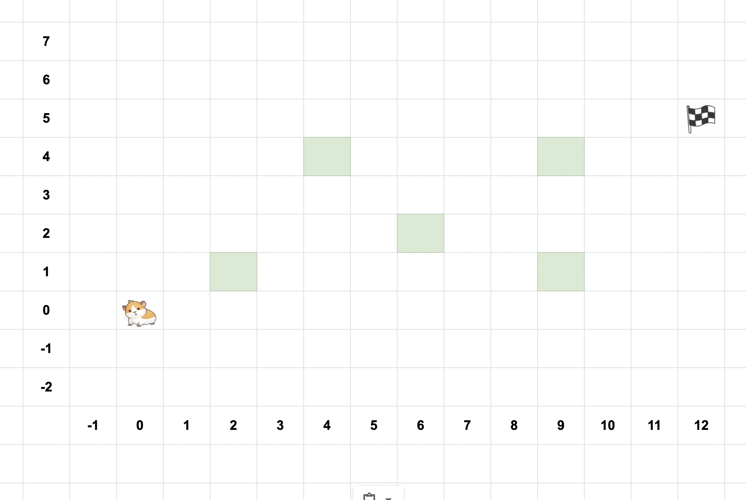
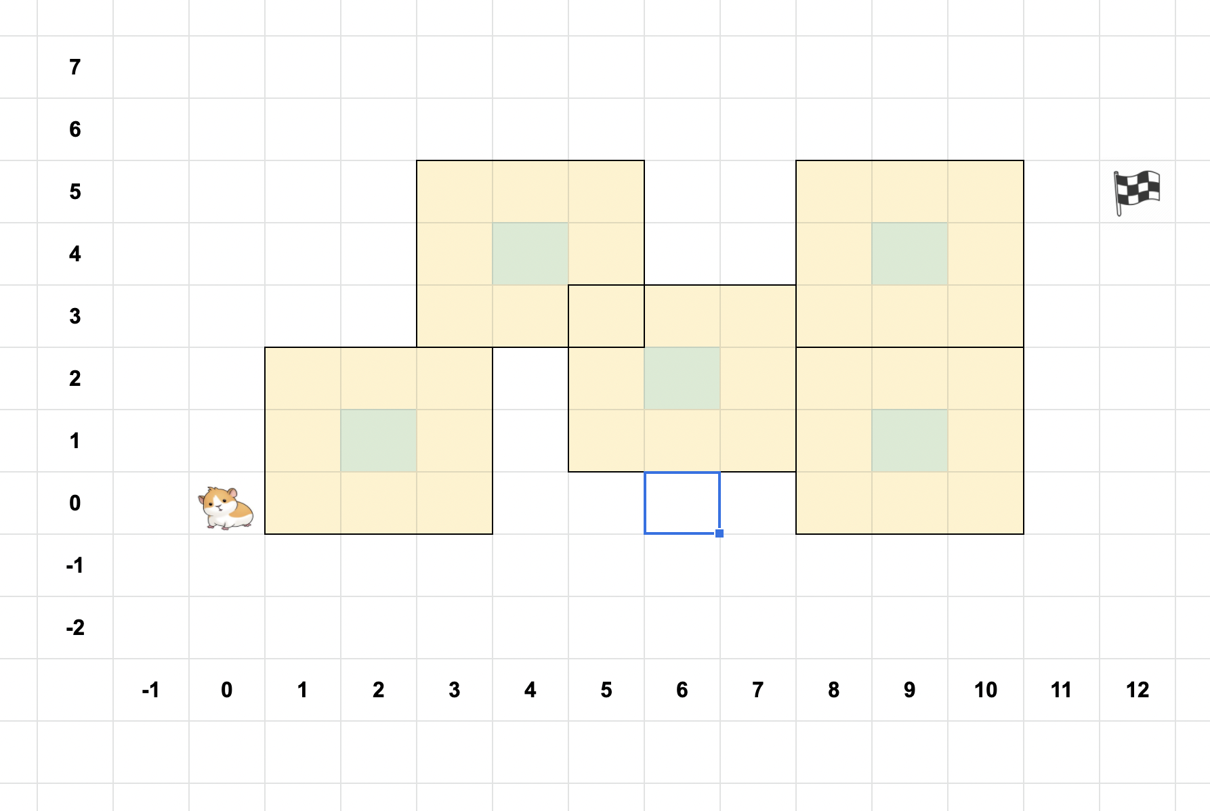
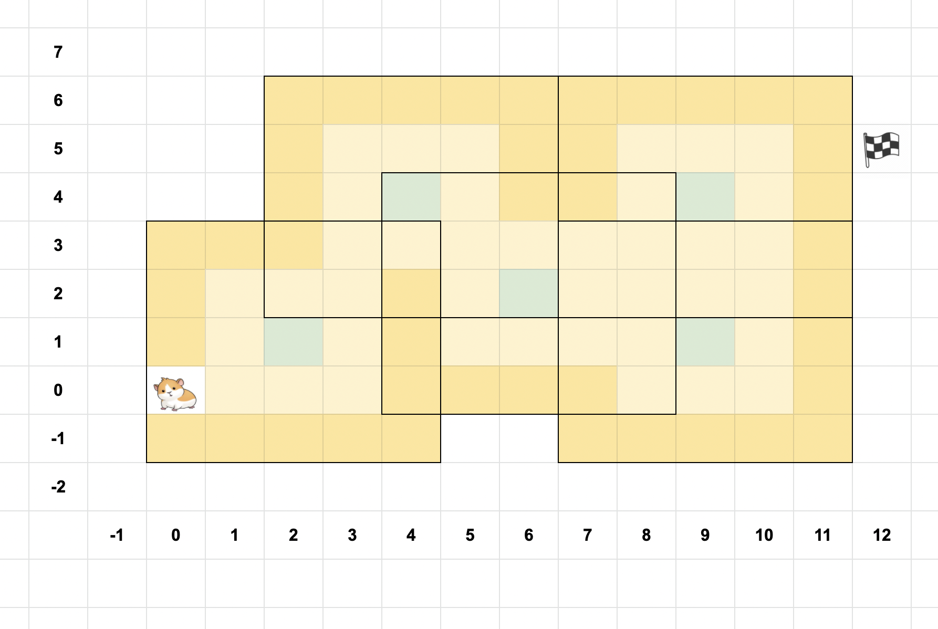
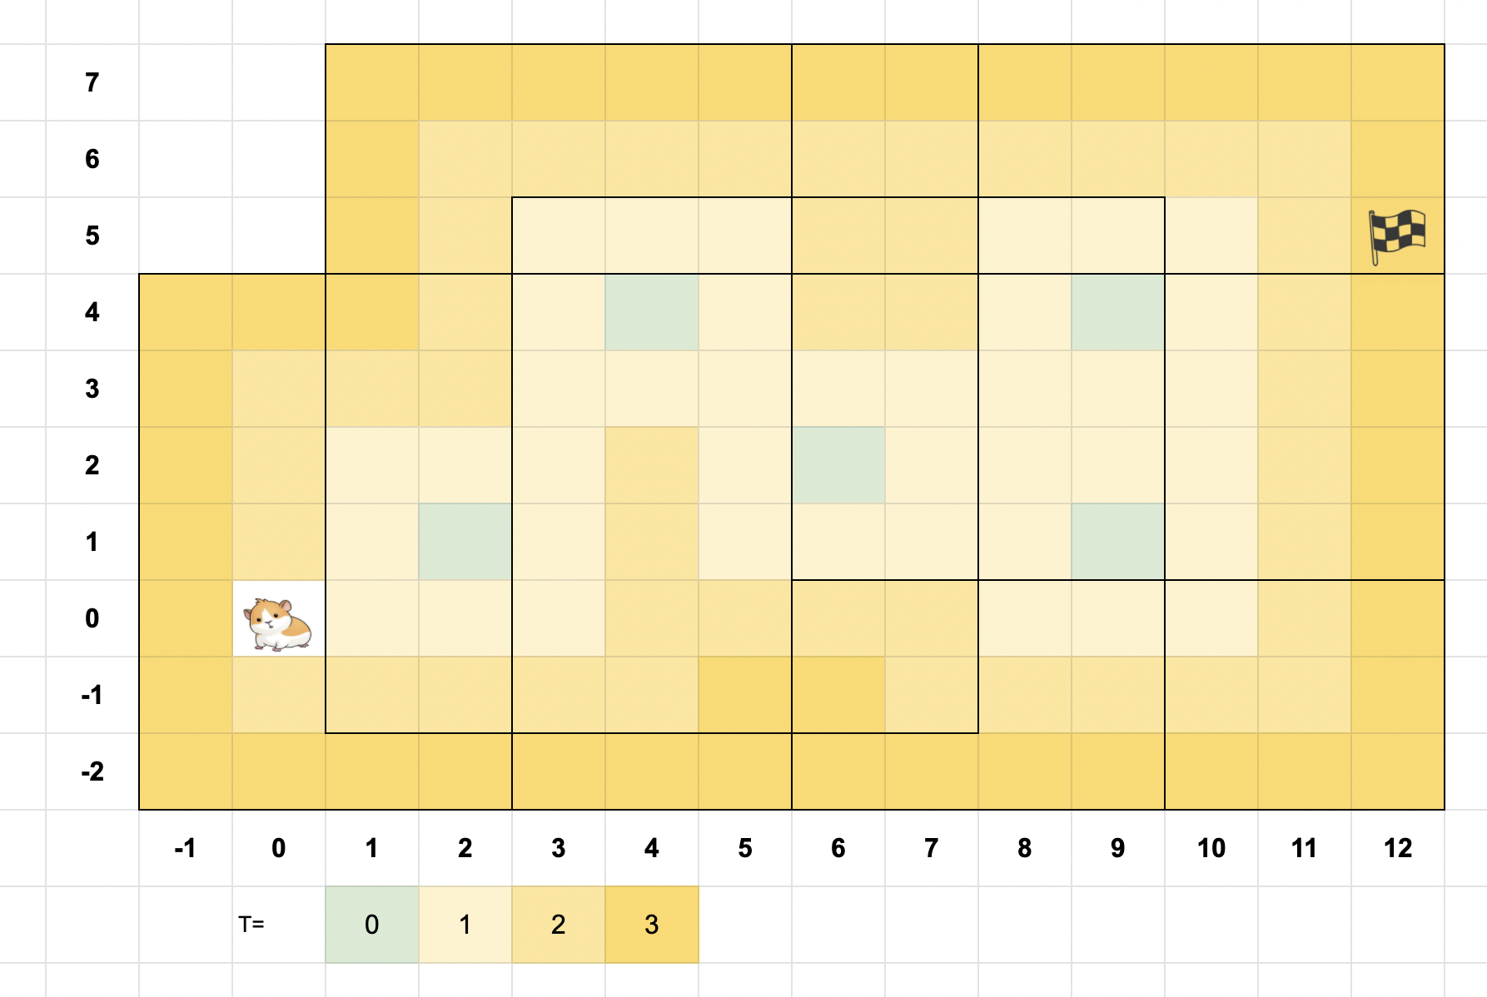

Límites
- 1 ≤ N ≤ 1,000
- 0 ≤ M ≤ 100,000
- Las coordenadas de la entrada, salida, y los tallos de las flores estarán entre -100,000 y 100,000, inclusive.
- -1 ≤ Li ≤ 200,000

Subtareas
- (10 puntos) no agrupados: N ≤ 10, además, las coordenadas de la entrada, salida, y los tallos de las flores estarán entre 0 y 100, inclusive.
- (30 puntos) no agrupados: El eje Y de la entrada, salida y flores será siempre 0.
- (20 puntos) agrupados: Las flores no tendrán límite de crecimiento; es decir, Li = -1.
- (40 puntos) agrupados: No hay consideraciones adicionales.
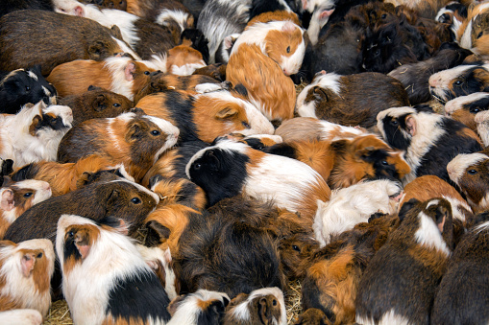
Se sospecha que el incidente del puente se debió a exceso de peso por tantas cobayas en él.

https://omegaup.com/arena/problem/Capturando-tripulantes/

13091. Capturando tripulantes
La gran misión espacial OMI (Orbitando Mundos Interestelares) ha iniciado y todo el mundo está emocionado, ya que la gran nave viajará a un misterioso planeta para extraer un mineral muy precioso.
Sin embargo, el malvado Doctor Bueno planea detener la misión para poder quedarse con todo el mineral.
Para sabotear la misión, te ha enviado para infiltrarte a la nave, tu objetivo es capturar tantos tripulantes como sea posible para que el Doctor pueda tomar control de la nave.

Problema
Tu misión no será tan fácil, puesto que los tripulantes están al tanto de que hay un impostor y están muy atentos.
Cada tripulante está volteando en una dirección y puede ver la casilla que tiene delante.
Si un tripulante está siendo observado por otro, no podrás capturarlo a no ser que puedas primero capturar a su compañero que lo está observando
La nave consiste de un rectángulo de N filas y M columnas con paredes, espacio vacío y tripulantes.

Entrada
N y M, la altura y el largo de la nave.
N filas de M caracteres:

# Representa una pared
- . Representa un espacio vacío
- U Representa un tripulante viendo hacia arriba
- R Representa un tripulante viendo hacia la derecha
- D Representa un tripulante viendo hacia abajo
- L Representa un tripulante viendo hacia la izquierda
- $ Representa la posición inicial del impostor

Salida
Un solo entero, la máxima cantidad de tripulantes que se pueden capturar.

Ejemplo
Entrada | Salida | Descripción
8 8  ########  #D.#DLL#  #.##RRU#  ##..U#D#  #RDR.L.#  #.RU$..#  #RRLL.U#  ######## | 11 | Se pueden capturar 11 tripulantes, dejando la nave así:  ########  #D.#DLL#  #.##RRU#  ##...#.#  #......#  #......#  #.RL...#  ########

Consideraciones
- La nave siempre tiene paredes que cubren los cuatro lados.
- No importa si "pasas sobre" los tripulantes, puedes pasar por donde se encuentran aunque no los captures.

Límites
- 3 ≤ N, M ≤ 1500

Subtareas
1.- Para un grupo de casos que valen 10 puntos:
- 3 ≤ N, M ≤ 10
2.- Para un grupo de casos que valen 20 puntos:
- 3 ≤ N, M ≤ 100
3.- Para un grupo de casos que valen 70 puntos:
- 3 ≤ N, M ≤ 1500

https://omegaup.com/arena/problem/Amehc-vs-Citalord/

6517. Amehc vs Citalord
Amehc, un raro ser humano nativo de Veracruz es motivo de estudio de muchos científicos.
Estos científicos estudian principalmente su forma de desplazamiento.
Para un estudio de manera mas grafica y visual, los científicos recomiendan imaginar Veracruz como una cuadrícula de dimensiones N∗M.
Al ser una ciudad pueden existir casillas bloqueadas, ya sea por casas, automóviles o muchas otras cosas.
Lo que han descubierto los científicos es lo siguiente:
- Amehc tiene un robot.
- Por alguna extraña razón Amehc siempre quiere salir de su casa e ir a dos lugares diferentes, llamémoslos el lugar A y el lugar B.
- Amech siempre se dirige al lugar A y manda a su robot al lugar B.
- No debería ser sorpresa que tanto Amehc y su robot se mueven de una manera muy particular (además de que siempre buscan llegar a su destino en el menor numero de pasos).
- En un paso tanto Amehc como su robot pueden ir a cualquier casilla adyacente, es decir, que compartan un lado. Siempre con la siguiente prioridad: Norte , Este , Sur y Oeste.
- Si alguien llega a su destino antes que el otro se va a quedar sin moverse en la casilla hasta que el otro llegue a la suya, es decir, si Amehc llega al punto A antes que su robot al punto B, Amehc va a esperar sin moverse en el punto A hasta que su robot llegue. Análogamente si su robot llega primero.
- Una vez que ambos llegan a su destino deciden regresar al lugar donde comenzaron sus movimientos, ahora con la peculiaridad de que regresan exactamente por el camino en que llegaron.

Problema
El malvado Citalord se despertó con ganas de molestar a Amehc y va a bloquear exactamente una casilla que antes no lo estaba, justo en el momento en que tanto Amehc y su robot están a su destino. Recuerda que si alguno llega primero decide esperar hasta que el otro llegué al suyo.
Va a bloquear aquella casilla talque ni Amehc ni su robot puedan llegar al comienzo y además que esta casilla este lo mas alejada de su casa.

Entrada
En la primera línea N y M, las dimensiones del mundo.
En la segunda línea dos enteros Fc y Cc, la fila y la columna en la que empieza tanto Amehc como su robot respectivamente.
En la tercera línea dos enteros Fa y Ca, la fila y la columna donde se encuentra el punto A.
En la cuarta línea dos enteros Fb y Cb,la fila y la columna donde se encuentra el punto B.
En las siguientes N líneas habrá M caracteres que representan el mundo.
- '.' :Representa una casilla por la que se puede pasar.
- '#' :Representa una casilla bloqueada.

Salida
Las coordenadas de la casilla que Citalord debe bloquear.

Ejemplo
Entrada
4 6
3 1
1 5
4 6
...#..
.#.#..
.#....
......
Salida
4 3

Límites
1 ≤ N, M ≤ 10³
Puedes estar seguro que en todos los casos de prueba habrá al menos un camino para llegar desde la casa a los puntos A y B
Considera que los datos de la entrada se dan para una matriz indexada en 1.
- Para un conjunto de casos con valor de 10 puntos 1 ≤ N, M ≤ 10
- Para un conjunto de casos con valor de 30 puntos 1 ≤ N, M ≤ 100

https://omegaup.com/arena/problem/Arboles-Chistosos/

4050. Arboles Chistosos
En los últimos días los climas han estado cambiando mucho en el estado de Sonora, incluso se han detectado nuevos casos de brotes de influenza en diferentes áreas, preocupados por no enfermarse previo al nacional, nuestros queridos alumnos decidieron hacerse a la tarea de crear un algoritmo que les ayudase a descifrar si existía algún agente patógeno que les provocara enfermarse

Problema
Dado la muestra del producto decir cuantos agentes patógenos se encuentran dentro de la la muestra y al igual de decir si es seguro tomar esa bebida o no

Entrada
En la primera linea dos números N y M En las siguientes N x M lineas un porta objetos donde se encuentran las partículas de la muestra tomada, que al ingresarla al codigo maquina los agentes estan representados con 1 mientras que la superficie del porta objetos con 0

Salida
Un único numero representando la cantidad de agentes patógenos encontrados en la muestra, en caso contrario mostrar en pantalla "es seguro consumir este producto".

Ejemplo
Entrada | Salida
8 7  0 1 1 0 0 0 0  0 1 1 0 1 1 1  0 0 1 0 1 0 1  0 0 1 0 1 1 1  0 0 0 0 0 0 0  0 1 1 1 0 0 0  0 1 0 0 1 0 0  0 1 1 1 1 0 0 | 2
6 6  0 0 0 0 0 0  0 1 0 0 0 0  0 1 0 0 0 0  1 0 1 0 0 0  1 0 0 1 0 0  0 0 0 0 0 0 | es seguro consumir este producto

Consideraciones
- se considera a un agente patógeno cuando contienen un centro hueco
- A los agentes no les gusta estar muy cerca de la orilla
- cada agente sea maligno o no esta representado con unos
- 0 < N, M < 20
- Se te asegura que en la posición uno uno nunca estará un agente patógeno
- Los agentes nunca se tocan entre si

https://omegaup.com/arena/problem/Arboles-Chistosos/

4050. Arboles Chistosos
A Fili le gustan mucho los árboles. Recientemente el descubrió un nuevo tipo de árboles al que el llamó árbol chistoso.
El árbol consiste de N nodos numerados desde 1 hasta n, enraizado en el nodo 1, donde cada nodo i tiene un valor inicial Aᵢ.
El árbol tiene una propiedad especial: Cuando un valor val es añadido a el valor de un nodo i, el valor −val es añadido a todos los hijos de i. Nota que cuando añades un valor −val a los hijos de un nodo i, tu también tienes que sumar −(−val) a los hijos de los hijos de i y así sucesivamente.
Vé los ejemplos para un mejor entendimiento.
El árbol soporta las siguientes operaciones:
- 1 x val -> val es añadido al nodo x
- 2 x -> Imprimir el valor actual del nodo x
Para ayudar a Fili a entender mejor el funcionamiento del árbol, tu tienes que responder M preguntas.

Entrada
La primera linea contiene dos enteros N y M. La segunda linea contiene N enteros Aᵢ.
Cada una de las siguientes N−1 lineas contienen dos enteros u y v describiendo una arista entre el nodo u y el nodo v.
Las siguientes M lineas describen las preguntas en el formato descrito anteriormente.

Salida
Para cada pregunta del tipo 2 imprimir el valor requerido.
Ejemplo | Salida
5 5  1 2 1 1 2  1 2  1 3  2 4  2 5  1 2 3  1 1 2  2 1  2 2  2 4 | 3  3  0

Subtarea 1 [20 puntos]
- 2 ≤ N ≤ 1000
- 1 ≤ M ≤ 1000
- 1 ≤ Aᵢ ≤ 1000

Subtarea 2 [80 puntos]
- 2 ≤ N ≤ 200000
- 1 ≤ M ≤ 200000
- 1 ≤ Aᵢ ≤ 1000

https://omegaup.com/arena/problem/dora-la-Exploradora-B/

3998. Dora the Explorer B
Dora se encuentra en el país de UPlandia, un reino formado por n renglones y m columnas. Dora ha perdido a su amigo Botas en algún lugar del reino, pero para la fortuna de Dora, ella cuenta con un GPS que le permite saber su ubicación y la de Botas dentro de UPlandia.
Escribe un programa que dado el mapa de UPlandia, y las ubicaciones de Dora y Botas, encuentre el mínimo número de pasos que Dora tiene que dar para llegar hasta donse de encuentra Botas.
Ten en cuenta que Dora da un paso para moverse de una casilla a otra, y sólo puede moverse de manera vertical y horizontal, NO en diagonal, y no puede atravesar paredes.

Entrada
La primera línea contiene 2 números, n y m, (3 ≤ n ≤ 50), (3 ≤ m ≤ 50), indicando el número renglones y columnas en UPlandia.
Le siguen n líneas, cada una con m caracteres. Un casilla marcada con el símbolo "." significa que es un espacio libre, el símbolo "*" indica una pared, el símbolo "S" indica la posición de Dora, y el símbolo "E" indica la posición de Botas.

Salida
El mínimo número de pasos que le toma a Dora llegar hasta donde se encuentra su amigo Botas. En caso de que no sea posible, imprime -1.

Escribe
Entrada | Salida
5 5  *****  *S*.*  *.***  *..E*  ***** | 4

https://omegaup.com/arena/problem/Dora-la-Exploradora-A/

3997. Dora the Explorer A
Dora se encuentra en el país de UPlandia, un reino formado por n renglones y m columnas y esta fascinada con toda la naturaleza que hay a su alrededor. Ella quiere explorar lo más posible el reino. Escribe un programa que muestre el área que Dora puede explorar.
Ten en cuenta que Dora sólo puede moverse de manera vertical y horizontal, NO en diagonal, y no puede atravesar paredes.

Entrada
La primera línea contiene 2 números, n y m, (3 ≤ n ≤ 51), (3 ≤ m ≤ 51), indicando el número renglones y columnas en UPlandia.
Le siguen n líneas, cada una con m caracteres. Un casilla marcada con el símbolo "." significa que es un espacio libre, el símbolo "*" indica una pared, y el símbolo "#" indica la posición de Dora.

Salida
El mapa de UPlandia, donde cada casilla que Dora puede visita es marcada con el símbolo "#". Ver el ejemplo.

Ejemplo
Entrada | Salida
5 5  *****  *#*.*  *.***  *...*  ***** | *****  *#*.*  *#***  *###*  *****
10 7  *******  *..*..*  *..*..*  *.....*  *..****  *#.*..*  ****..*  *.....*  *.....*  ******* | *******  *##*##*  *##*##*  *#####*  *##****  *##*..*  ****..*  *.....*  *.....*  *******

https://omegaup.com/arena/problem/Colores/

3694. Colores
Todos conocemos esos libros de colorear en donde se marca con un mismo número o una misma figura todas las regiones de un dibujo que deben ser coloreadas con un mismo colora. En estos libros es muy fácil saber cuantos colores diferentes se necesitan para poder colorear todo el dibujo dadas las indicaciones.
Sin embargo, hoy, tu feliz tarde de coloreo se ha visto amenazada por un nuevo tipo de dibujo en el libro de colorear. El dibujo es una matriz cuadrada de lado N y Las instrucciones de coloreo, si bien son similares a las descritas anteriormente tiene una restricción más a considerar:
Se colorean del mismo color aquellas casillas que siendo vecinas (comparten un lado) tienen un número tal que el residuo al dividirlas por N es el mismo
Veamos un ejemplo de un dibujo ya coloreado.
2(g) 5(g) 3(c)
2(g) 3(m) 2(a)
1(v) 1(v) 1(v)
Como se puede observar se requirieron 5 colores para poder colorear el dibujo en base a las restricciones. Esto es por lo siguiente:
- Los tres cuadros en color gris tienen el mismo residuo al dividirse por 3 (lo que mide el lado del cuadro) y como cada uno son vecinos entonces pueden tener el mismo
- Lo mismo occure con los tres cuadros en color verde.
- Incluso cuando los cuadros de color gris y el color azul tienen el mismo residuo al dividirse por 3, no comparten un lado y por lo tanto no pueden tener el mismo color.
- Lo mismo pasa con los cuadros de color cyan y magenta
Tu tarea consiste en escribir un programa que encuentre la cantidad de colores que se necesitan para colorear el dibujo con las restricciones mencionadas.

Entrada
La primer línea; un número entero N. Seguida de N líneas cada una con N números enteros con valor entre 0 y 1000 representando los números que tiene el dibujo.

Salida
Una sola línea con un único número entero: La cantidad de colores necesaria para colorear el dibujo

Ejemplo

Entrada | Salida
3  2 5 3  2 3 2  1 1 1 | 5

Límites
- Para el 100 de los casos, 1 ≤ N ≤ 100

https://omegaup.com/arena/problem/Charcos-de-lodo/

2679. Charcos de lodo
Silvia ha salido de su casa temprano a las 6 AM para recoger los diplomas de la olimpiada de informática. Sin embargo, en la tarde anterior ella vio una fuerte lluvia, y las calles están algo enlodadas. Silvia simpre comienza en el punto (0,0) en el plano de coordenadas y se dirige hacia la imprenta quien está ubicada en el punto (X, Y) (−500 <= X <= 500; −500 <= Y <= 500). Ella puede ver N charcos de lodo, ubicados en los puntos (Aᵢ, Bᵢ) (−500 <= Aᵢ <= 500; −500 <= Bᵢ <= 500) del campo. Cada charco ocupa solo el punto en el que está.
Habiendo comprado recientemente botas nuevas, Silvia no quiere absolutamente ensuciarlas parándose sobre lodo, pero quiere llegar a la imprenta tan rápido como sea posible. A ella ya se le hizo tarde debido a que ella tuvo que contar todos los charcos. Si Silvia puede viajar únicamente paralelo a los ejes y girar en puntos con coordenadas enteras (multiplosde 90 grados) , ¿cuál es la distancia más corta que ella debe viajar para llegar a la imprente y mantener limpias sus botas? Siempre existirá un camino sin lodo que Silvia pueda tomar para llegar la imprenta.

Entrada
- Línea 1: Tres enteros separados por espacio: X, Y, y N.
- Líneas 2..N+1: la línea i+1 contiene dos enteros separados por espacio

Salida
- Línea 1: La distancia mínima que Silvia debe viajar para llegar a donde está la imprenta sin parase en el lodo.

Ejemplo
Entrada | Salida
1 2 7  0 2  -1 3  3 1  1 1  4 2  -1 1  2 2 | 11

La imprenta está en el punto (1, 2). Silvia ve 7 charcos de lodo; ubicados en los puntos: (0, 2); (-1, 3); (3, 1); (1, 1); (4, 2); (-1,1); (2,2)
El mejor camino para Silvia es (0, 0); (-1, 0); (-2, 0);(-2, 1); (-2, 2); (-2, 3); (-2, 4); (-1, 4); (0, 4); (0, 3); (1, 3); y (1,2), llegando finalmente a la imprenta

https://omegaup.com/arena/problem/Inundaciones/

2561. Inundaciones
Debido a que Karelotitlán está construido sobre un inmenso lago (igual que la famosa ciudad azteca), cuando llueve mucho, las calles se inundan.
Tú, como un estudiante de postgrado del Karelmécac, requieres saber como escurre el agua a través del terreno. El mapa de la ciudad puede verse como un mapa de flujo, el cual es una matriz en la que cada casilla tiene una dirección que indica a qué dirección escurre el agua (norte, sur, este u oeste). En ocasiones, hay casillas que no escurren a otra casilla, esas casillas se llaman pozos. Los ríos son los caminos que sigue el agua cuando escurre de una casilla a otra hasta llegar a un pozo (siempre se llega a un pozo). Dos casillas pertenecen a la misma cuenca si los ríos que contienen a las casillas, terminan en el mismo pozo.

Problema
Dado el mapa de flujo de Karelotitlán y una casilla x, determinar cuales casillas pertenecen a la misma cuenca a la que pertenece x.

Entrada
En la primera línea hay 4 enteros ren, col, posRen y posCol en ese orden. Donde posRen y posCol indican el renglón y columna de la casilla x. En las siguientes ren líneas vienen col enteros, separados por un espacio, representando el mapa de flujo. El valor -1 representa un pozo. El valor 0 indica que hay flujo al norte, el 1 que hay flujo al este, el 2 al sur y el 3 al oeste.

Salida
Una matriz de ren X col ceros y unos, separados por espacio, donde un uno indica que la casilla pertenece a la misma cuenca y un cero a una diferente a la que pertenece x.

Ejemplo
Entrada | Salida
5 5 2 3  -1 3 3 1 -1  1 0 3 3 0  2 1 0 2 2  1 1 1 1 -1  1 1 1 1 0 | 1 1 1 0 0  1 1 1 1 0  0 1 1 0 0  0 0 0 0 0  0 0 0 0 0

Límites
1 ≤ ren, col ≤ 100; 1 ≤ posRen ≤ ren
1 ≤ posCol ≤ col
Tu programa debe correr en un máximo de un segundo.

